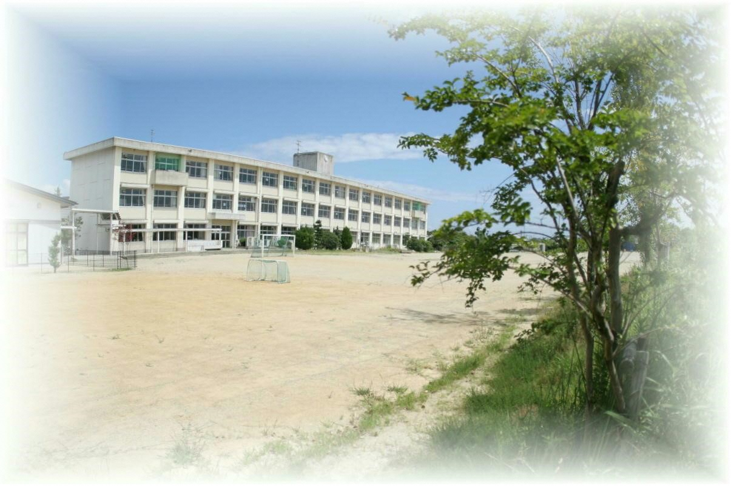
令和５年度 改定
清和小
学校

「
いじめ防止基本方針
」

鈴鹿市立清和小学校

清和小学校 「学校いじめ防止基本方針」

いじめの定義
「いじめ」とは、児童等に対して、当該児童等が在籍する学校に在籍している等当該児童等と一定の人的関係にある他の児童等が行う心理的又は物理的な影響を与える行為（インターネットを通じて行われるものを含む。）であって、当該行為の対象と
なった児童等が心身の苦痛を感じているものをいう。

Ⅰ いじめについての基本的な考え方
いじめは，「どの学校でも，どの子にも起こり得る」問題であることを十分に認識し，
「いじめは人間として絶対に許されない」との意識のもと，教職員が日頃からささいな兆候を見逃さないよう努めるとともに，学校全体で組織的に対応していく。また，家庭，地域，関係機関との連携をもとに，いじめの未然防止及び早期発見に取り組み，いじめがある場合は適切かつ迅速に対応していく。

Ⅱ 学校いじめ防止等のための組織
「学校いじめ防止対策連絡会議」
- 目 的
学校は、当該学校におけるいじめの防止等に関する措置を実効的に行うため、当該学校の複数の教職員、心理、福祉等に関する専門的知識を有する者その他の関係者により構成されるいじめの防止等の対策のための組織を置くものとする。

（２）委員の構成
【学校教職員：定例】 生指・人権部会
【学校教職員：臨時】 校長 教頭 生指部長 人権担当
該当学年担任や関係する教職員
【教職員以外】
スクールカウンセラー等 校長が必要と認める者
（３）会議の開催
定例：月１回 臨時：必要に応じて
- 会議の内容
・学校基本方針に基づく取組の実施や具体的な計画の作成・実行・検証・修正等
・いじめの相談・通報の窓口としての対応
・いじめに関する情報や児童の問題行動等に係る情報の収集と記録
・いじめの情報の迅速な共有，関係児童への事実関係の聴取，指導や支援体制
・対応方針の決定と保護者との連携等の対応

Ⅲ 学校でのいじめ防止のための対策
（１）未然防止に向けて
・道徳をはじめとした全ての教育活動を通じて児童の社会性，規範意識，思いや り等の豊かな心や，仲間とのコミュニケーション能力，思考力，判断力，表現力 などを育み，生きる力を培う教育活動の充実を図る。
・学校支援ボランティアの活用を促進し，児童や地域住民との交流による人間関 係づくりを進める。
・教職員のいじめの防止等に関する理解を深め，児童をよりよく理解し，いじめ の問題への適切な対処を行うことが出来るよう研修会を行い，教職員の資質向 上を図る。
・職員会議等において，児童の情報交換を行い，情報の共有化を図る。
・中学校人権フォーラム等の機会を通じて，各小中学校でのいじめの問題や人権問題の取組について意見交換や実践交流を行うとともに，学校での還流を行う。
・インターネット上のいじめに関する理解を深めるため，児童対象の出前講座などにより情報モラル教育を推進する。

（２）早期発見及びいじめへの対処に向けて
早期発見に向けた取組
・年３回のアンケートをもとに，児童の小さなサインを見逃さないように努める。
・職員間の情報共有を図り，いじめを見過ごさず，積極的に認知するように努め る。
・けんかやふざけ合いであっても，児童の感じる被害性に着目し，いじめに該当するか否かを判断するものとする。
初期対応での取組
・いじめの発見，通報を受けたら，「学校いじめ防止対策連絡会議」を中心に組織 的に対応する。
・被害児童を守り通すという姿勢で対応する。
・いじめを受けた児童の立場に立って，丁寧に聞き取りを行うとともに迅速に家庭とも連携しながら，必要な措置を講じる。
・加害児童には教育的配慮のもと，毅然とした姿勢で指導や支援を行う。
・いじめの対応は，特定の教職員で抱え込まず，内容に関わらず管理職に迅速に
報告し，全教職員で共有するとともに組織的な対応を行う。
・定期的な教育相談の実施やスクールライフサポーターの積極的な活用を行う。

（３）取組の評価・点検及び学校運営改善の実施
・学校経営の改革方針にいじめの問題への取組等を盛り込む。
・学校運営協議会による学校関係者評価を行う。
・保護者による学校アンケートを行う。
・いじめの防止等に適切に取り組むため，学校組織マネジメントの整備や校内体 制の見直しを毎年行う。

Ⅳ 重大事態への対処（法第２８条）
- いじめにより当該学校に在籍する児童等の生命、心身又は財産に重大な被害が生じた疑いがあると認めるとき。
- いじめにより当該学校に在籍する児童等が相当の期間学校を欠席することを余儀なくされている疑いがあると認めるとき。
・重大事態が生じた場合，速やかに教育委員会に報告し，市・県と共に連携して対応に
当たる。
・重大事態の調査は，「学校いじめ防止対策連絡会議」を開催し，事案に応じては
適切な専門家を加えるなどして対応を行う。
・調査結果については，被害児童，保護者に対して適切に情報を提供する。
・必要に応じて関係機関へ連絡を取り，連携を図る。

